# 流程概览

## 流程名称：指定银行在售产品业绩跟踪

## 流程介绍

机器人每天定时读取保有量报表中的销售商类型与产品日报进行数据对不，根据不同销售商生成对应销售商报表，并进行邮件发送到指定收件人。

## 运行方式

* 1. 自动运行：在worker中通过触发器设置该流程自动开始执行的时间（默认已经设置为每工作日8:40:00am开始执行）
  2. 手动运行：手动点击流程的开始按钮运行

**注：保有量、日报自动下载失败，或修改配置项比如密码表后手动运行**

## 运行时长

|  |  |  |
| --- | --- | --- |
| 流程名称 | 运行时间 | 运行时长（分钟） |
| 指定银行在售产品业绩跟踪流程 | 08:40-08:55 | 15 |

**注：本小节的运行时长只适用于文档编辑时的情况：分别为中信银行、民生银行、建设银行、中国银行、邮储银行、浦发银行、交通银行、网商银行、网商银行-余利宝、百信银行，后期随着银行增减或计算逻辑的变动，时长会有所不同。**

# **运行方式**

## 自动执行

1. 登录commander（http://14.16.157.6:8080/）平台：

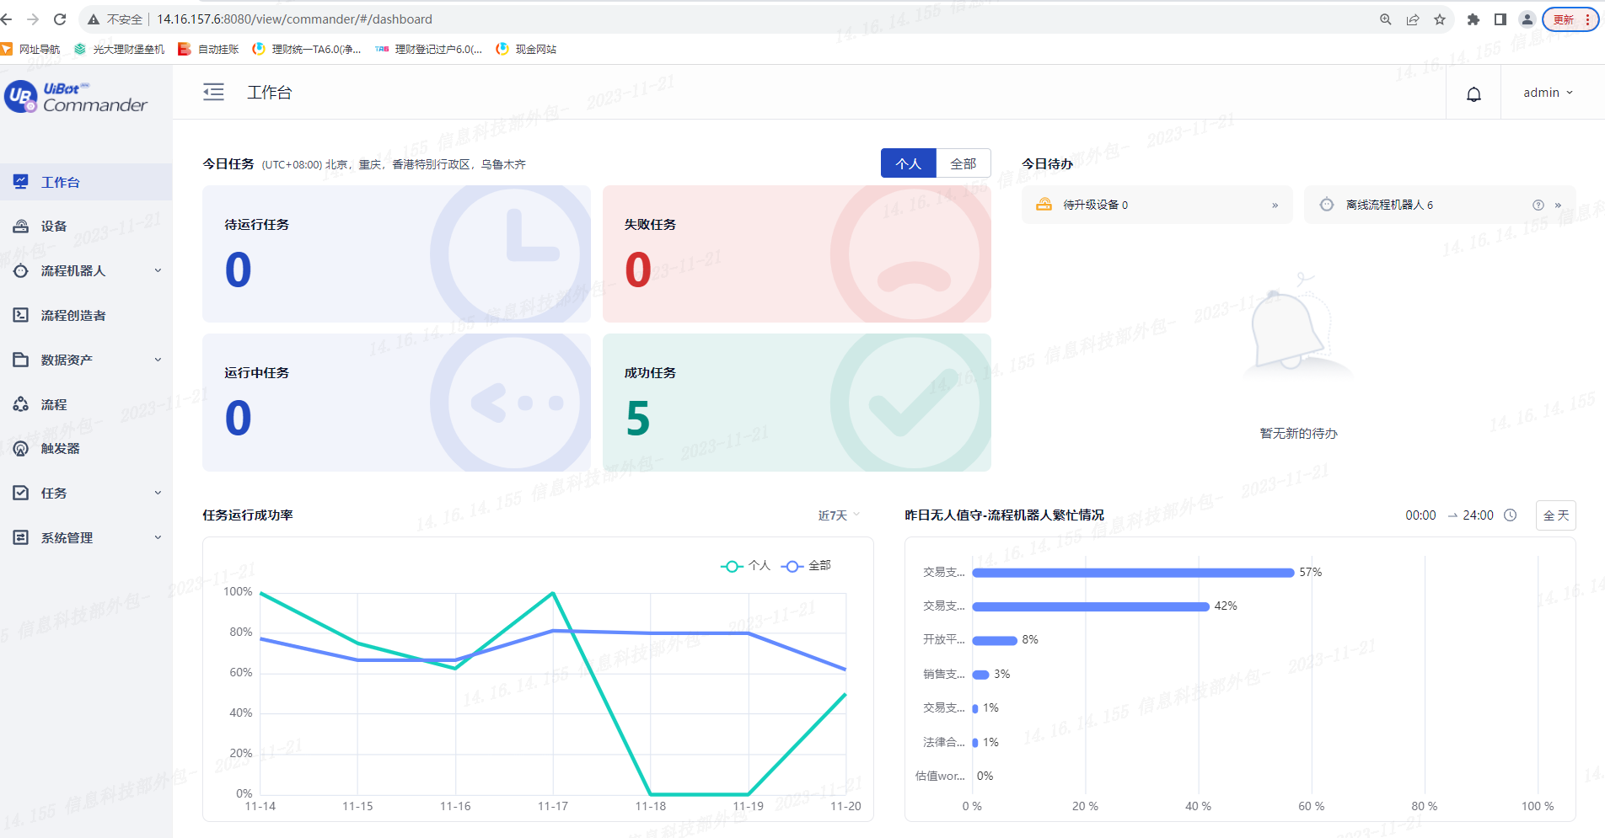

1. 在左侧菜单栏点击触发器

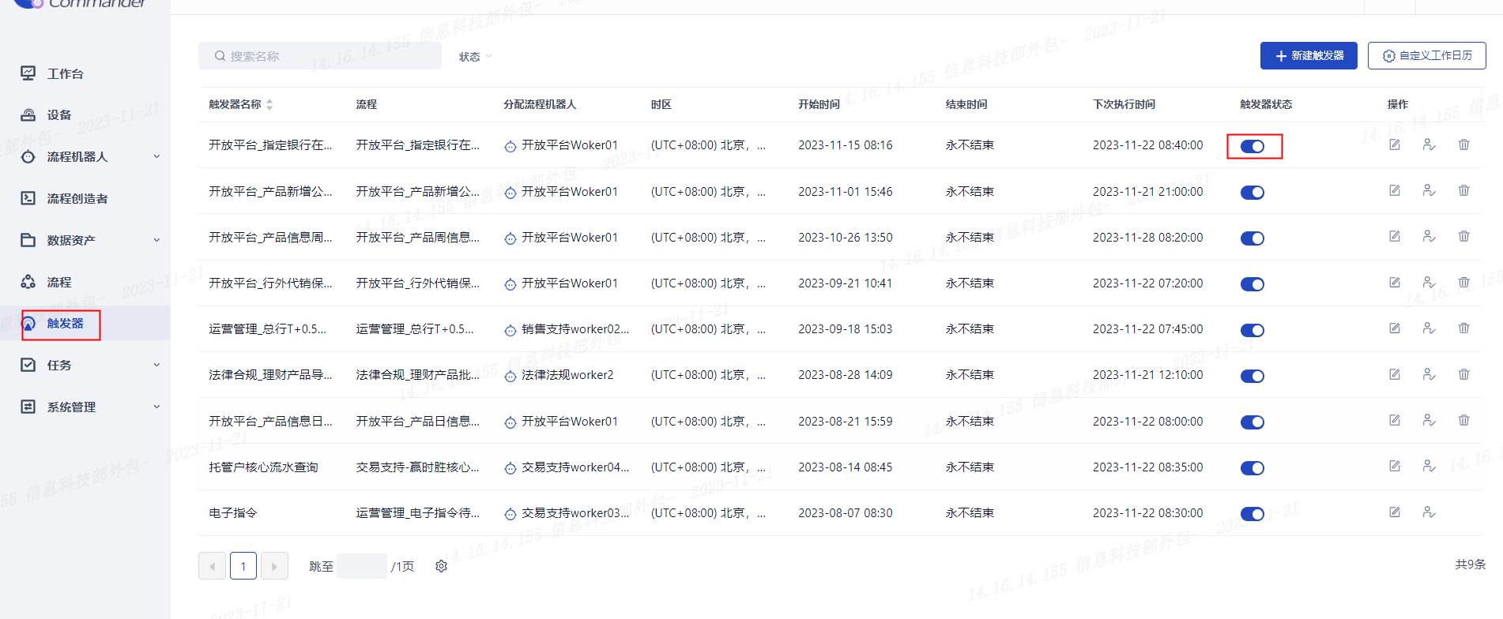

1. 打开/关闭指定银行在售产品业绩跟踪流程的触发器



1. 进入编辑页面

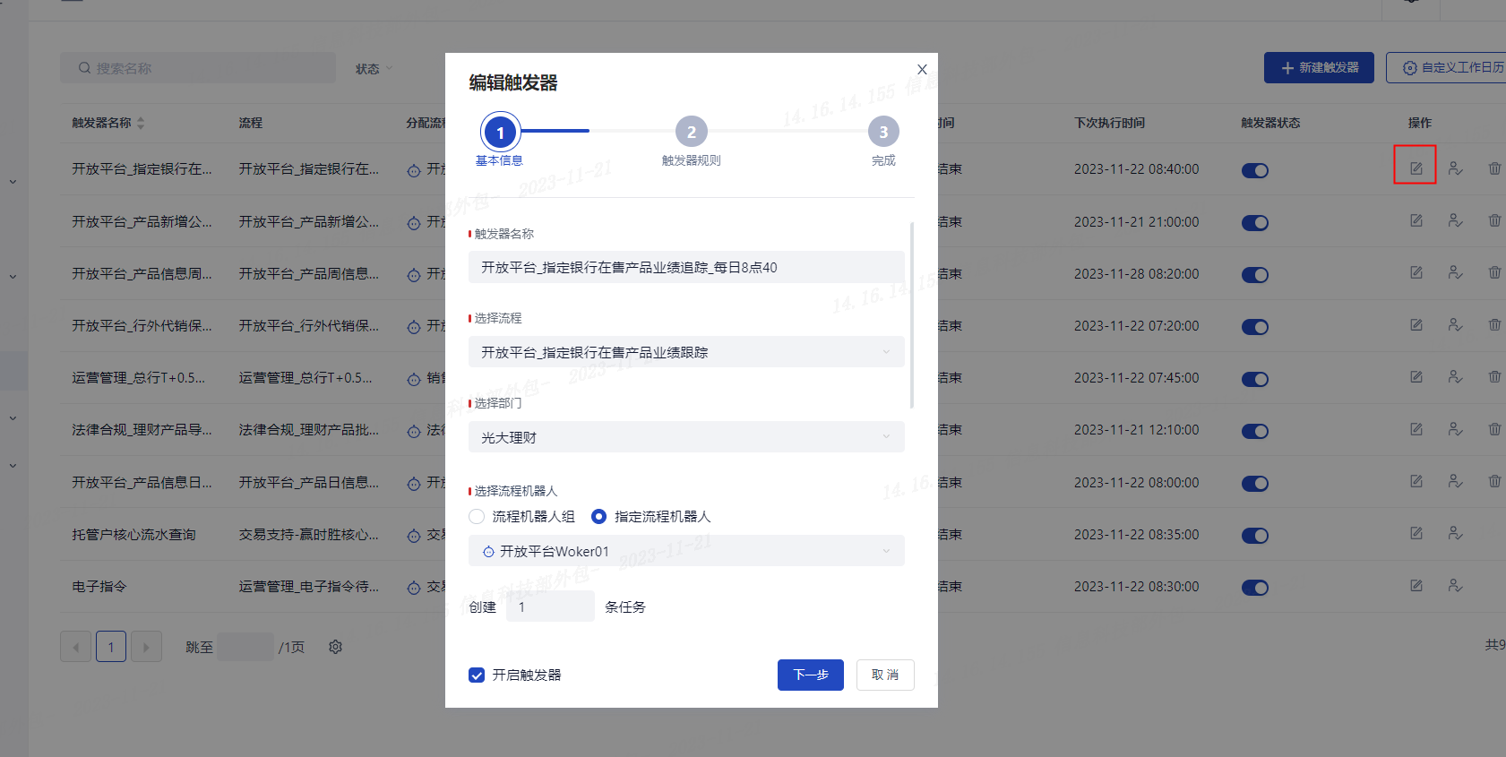

1. 选择开始时间

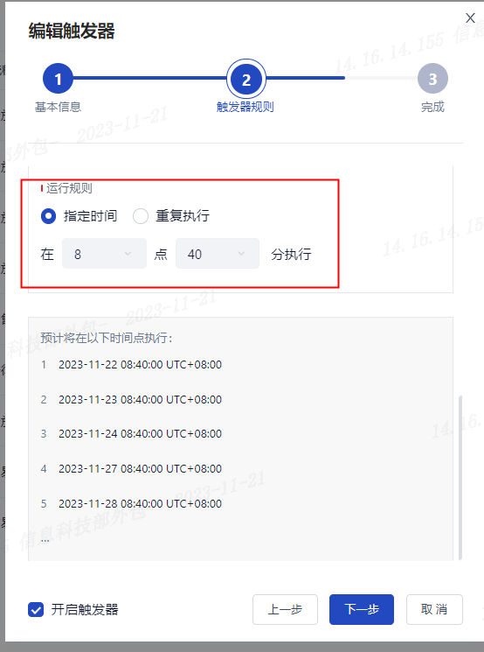

1. 触发器启动

## 手动执行

1. 登录commander（http://14.16.157.6:8080/）平台：



1. 选择左侧菜单栏”流程”

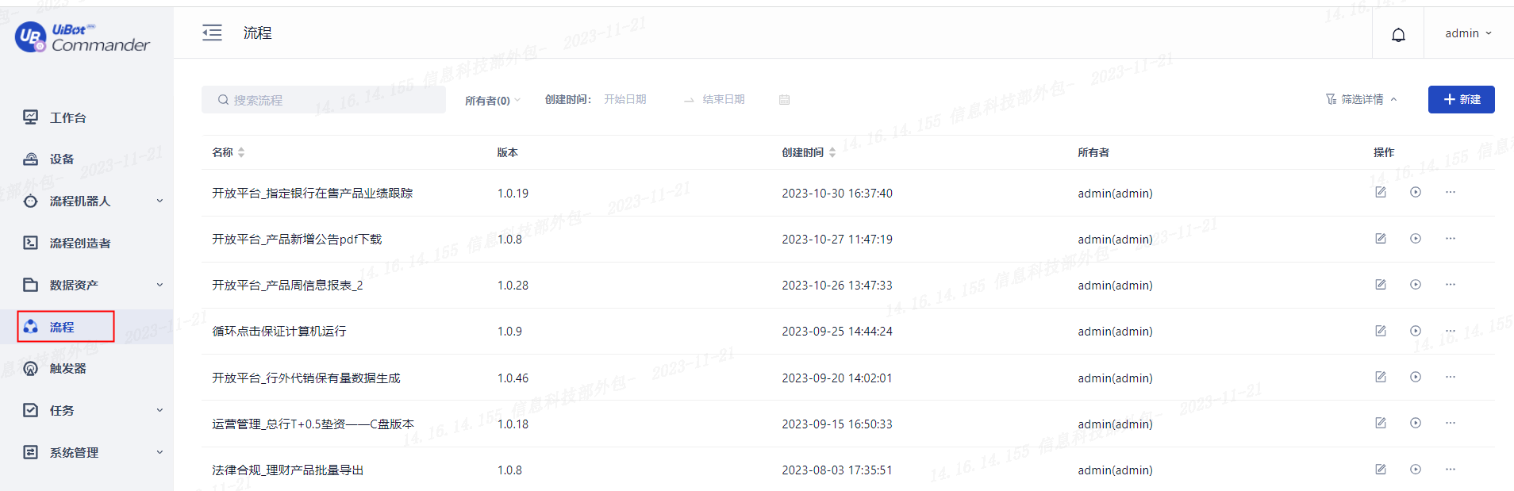

1. 选择指定银行在售产品业绩跟踪流程，点击运行按钮

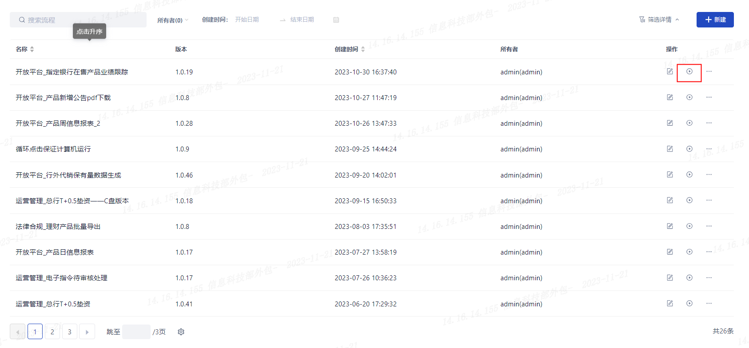

# **汇报方式**

## 汇报内容：查询日志结果

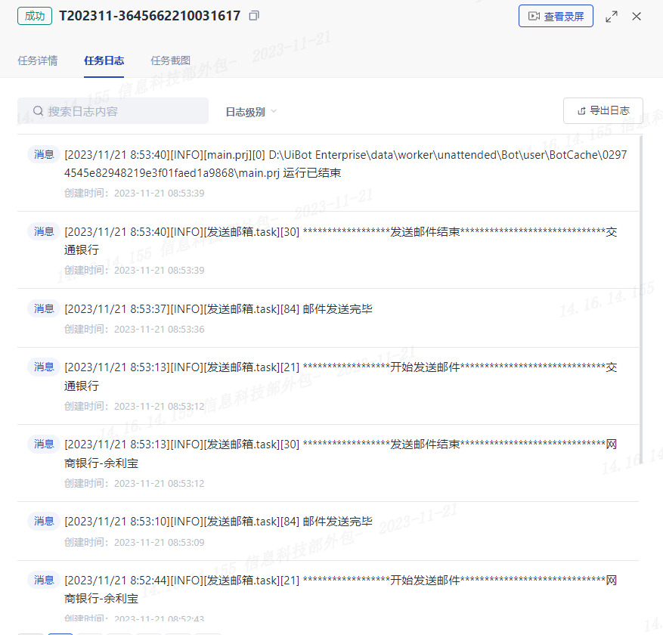

## 邮件接收人配置，分别选择”数据资产”-”参数”-”指定银行在售产品业绩跟踪流程”点击编辑按钮

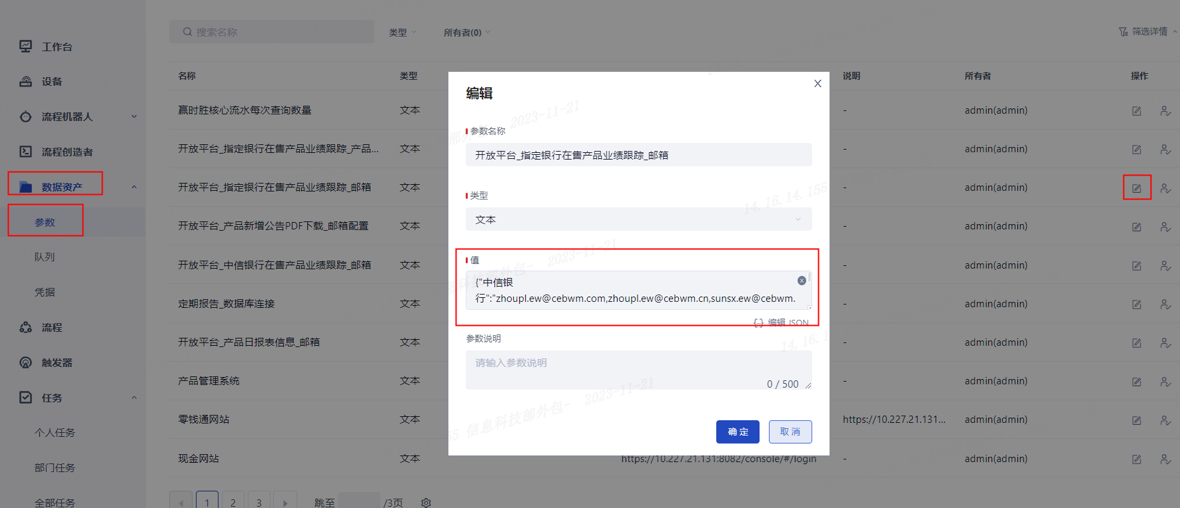

# **配置项**

邮件的配置信息：分别选择”数据资产”-”参数”-”指定银行在售产品业绩跟踪流程”点击编辑按钮



# **运维方式**

## 查看每日运行日志：

* 1. 无异常，流程正常运行
  2. 存在异常报错，查看报错原因：
     1. 如果为RPC 服务器不可用问题，需要重启RPC服务后重新运行。
     2. 如果为其他报错，可查看任务执行的录屏。如果为网络卡顿，导致页面刷新不出来，可待网络恢复后手动执行补存账单。
     3. 如果重新手动执行后还是下载失败，可能是网站界面发生变动，导致机器人无法正常运行，需联系工程师进行检修。

# **其他常见问题及解决方案**

## **定时任务没有执行或执行失败怎么办？**

答：参考第五章节中解决方案。大体思路是首先查看邮件内容和运行录屏定位问题，判断是否是网络卡顿、系统异常，针对这种情况可以手工再次运行。其他情况需通知运维工程师进行检修。

## **手工执行时只想运行某一个或两个银行可以吗？**

答：可以，只需在运行开始前，邮件接收人配置修改为对应接收人

## **如何修改邮件汇报的接收人/抄送人？**

答：参考第三章第2小节，Commander参数中进行修改。

## **某天的遗漏下载了怎么办？**

答：参考章节二中手动执行的方式，运行对应流程，进行手动运行即可